**氮气现场发生器（制氮机）为酿酒业带来的好处**

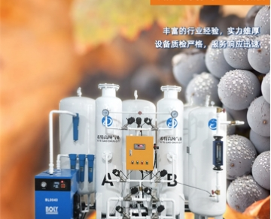

氧化、细菌和腐败是酿酒师最大的敌人，威胁着利润和销售。氮气可用于帮助防止氧化，当葡萄酒暴露于过多的氧气时会发生氧化。在酿酒过程的各个阶段使用氮气有助于保持任何葡萄酒的颜色、风味和香气。

为什么在酿酒过程中使用氮气？

氮气是一种无色无味的气体，使用它不会使葡萄酒/酒瓶变色或对葡萄酒的味道产生负面影响。具体来说，在任何葡萄酒的转移和装瓶过程中都可以使用氮气，以帮助减少浪费、为酿酒师节省资金、提高员工安全并减少对环境的影响。

氮在酿酒中的作用

在酿酒过程的三个特定阶段，氮气可用于防止氧化。

冲洗：当葡萄酒通过外壳泵和软管在容器之间转移时，存在过多氧气暴露的风险。通过在装瓶开始之前冲洗这些泵、软管和灌装碗，可以及早防止不必要的氧化。

喷射：葡萄酒在发酵和陈酿过程中会自然溶解氧气，因此喷射可以作为一种以极小气泡形式施加氮气的方式派上用场。这可以去除任何释放的氧气并保存葡萄酒。

覆盖：当需要装瓶葡萄酒时，可以在灌装前后用氮气冲洗瓶子。氮气也可用于部分填充的桶或罐以置换氧气。